**ג'יימס ג'פרי**

**שגריר**

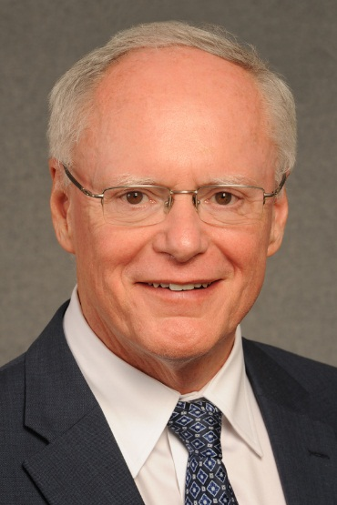

|  |  |
| --- | --- |
| תפקידים קודמים | |
| **2013-2018** | השגריר ג'יימס פ 'ג'פרי היה עמיתו הבכיר של פיליפ סולונץ במכון וושינגטון, שם התמקד באסטרטגיה הדיפלומטית והצבאית של ארה"ב במזרח התיכון, עם דגש על טורקיה, עיראק ואיראן |
|  | אחד הדיפלומטים הבכירים ביותר במדינה, השגריר ג'פרי ערך סדרה של תפקידים רגישים מאוד בוושינגטון ובחו"ל |
|  | שימש כעוזר לנשיא וסגן היועץ לביטחון לאומי בממשל ג'ורג' בוש, עם דגש מיוחד על איראן |
|  | שימש בעבר סגן עוזר סגן ראש הלשכה לענייני המזרח התיכון במשרד החוץ |
|  | תפקידים קודמים כללו שירות יועץ בכיר על עיראק למזכיר המדינה; סגן נשיא ומפקד שליחות בבגדד; סגן מפקד המשלחת באנקרה; ושגריר באלבניה |
| השכלה | |
| M.A. מאוניברסיטת בוסטון | |
| B.A. מהאוניברסיטה הצפונית-מזרחית | |
| מידע אישי | |
| קצין חי"ר לשעבר בצבא ארה"ב, השגריר ג 'פרי שירת בגרמניה ובוייטנאם בין השנים 1969-1977 | |